**Đặng Thị Phương Dung**

**B2011959**

**BÀI THỰC HÀNH 2**

**Câu 1: Bạn hãy chạy tất cả các lệnh hướng dẫn ở trên và chụp lại màn hình kết quả.**

Tạo file PHP đầu tiên

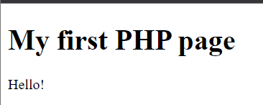

Cấu trúc lập trình trong PHP

IF

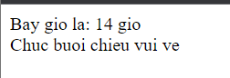

SWITCH

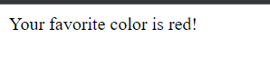

LOOP

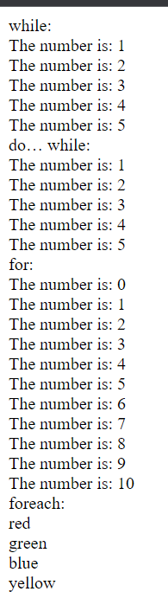

Định nghĩa hàm



Bị lỗi do tham số có kiểu không tương thích ta thêm declare(strict_types=0);



Mảng

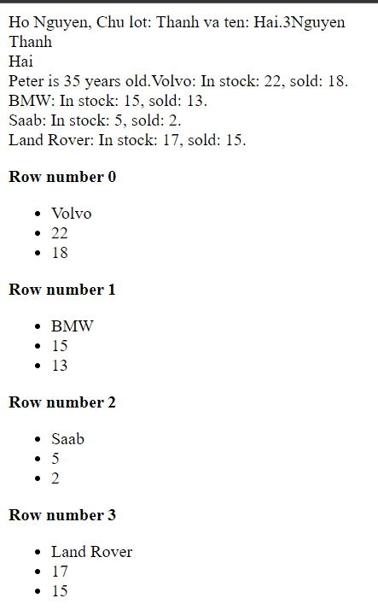

Xử lý với FORM

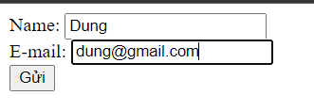

Kết quả hiển thị

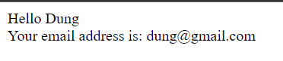

Kiểm tra dữ liệu trên FORM

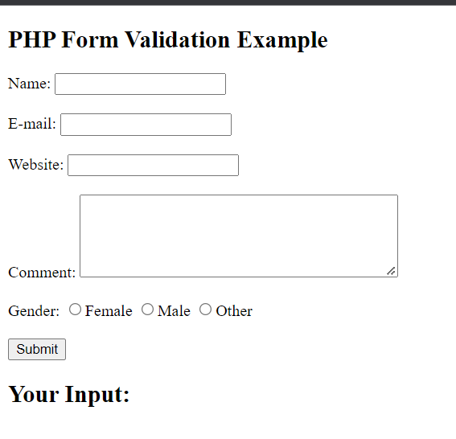

Yêu cầu nhập liệu trên FORM

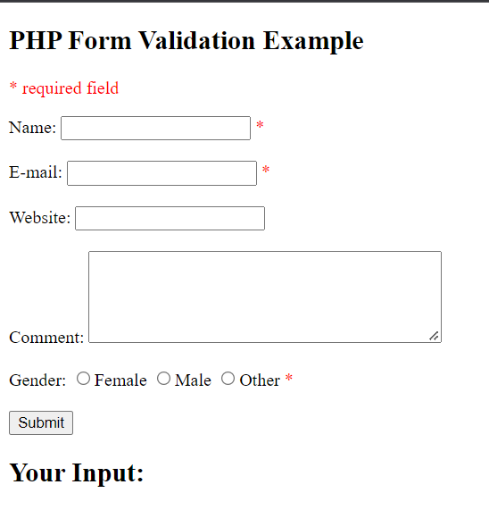

Hướng đối tượng (OOP) trong PHP

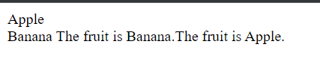

**Câu 2: Hãy cho biết cách khai báo biến, và gán trị cho biến trong PHP. Liệt kê các chú ý khi đặt tên biến. Cho các ví dụ về khai báo biến, và gán giá trị kiểu chuỗi, kiểu số, ngày tháng.**

- Cách khai báo biến: biến sẽ tự động được khai báo khi nó được gán giá trị. Nếu giá trị gán là một chuỗi ký tự thì phải đặt chuỗi ký tự đó trong dấu nháy “” hoặc ‘’.

Cú pháp: $tên biến = giá trị gán cho biến

- Tên biến: là tập hợp một hoặc nhiều chuỗi ký tự khác nhau (chữ cái in hoa, chữ cái thường, các chữ số, dấu gạch dưới).

-> Chú ý khi đặt tên biến:

+ Không được phép chứa các ký tự đặc biệt (@, %,…) và không được bắt đầu bằng một chữ số.

+ Tên biến phân biệt chữ in hoa và chữ thường.

+ Tên biến phải là duy nhất (không được trùng với tên hàm).

- Ví dụ :

$name = “Dang Thi Phuong Dung”;

$salary = 20500000;

$timestamp = ‘time()’;

***Nguồn:*** *https://webcoban.vn/php/cach-khai-bao-va-su-dung-bien-trong-php.html*

**Câu 3: Liệt kê ký hiệu để biết bắt đầu và kết thúc khối lệnh PHP.**

Các ký hiệu: <? ?>, <?php ?>, <script language=”php”> </script>.

**Câu 4: Liệt kê các ký hiệu có thể được dùng để tạo comment (ghi chú) trong khối lệnh PHP.**

Các ký hiệu: #, //, /* */.

**Câu 5: Cho biết có bao nhiêu loại khối lệnh để thực hiện vòng lặp. Cho biết sự khác biệt của foreach cho với các loại khối lệnh vòng lặp khác. Cho biết cách dùng của lệnh “continue” và lệnh “break” trong các vòng lặp.**

- Có 4 loại khối lệnh để thực hiện vòng lặp.

+ for: lặp qua khối mã với một số lần xác định.

+ while: lặp qua khối mã nếu và miễn là một điều kiện được chỉ định đúng.

+ do... while: lặp qua khối mã một lần và sau đóa lặp lại vòng lặp miễn là điều kiện đặc biệt đúng.

+ foreach: lặp qua khối mã cho phần tử trong một mảng.

- Sự khác biệt của foreach với các khối lệnh vòng lặp khác là được dùng trong một mảng.

- Cách dùng

+ Lệnh “break”: dùng kết thúc sớm việc thực thi khối lệnh trong vòng lặp.

+ Lệnh “continue”: dùng để dừng vòng lặp hiện tại nhưng không kết thúc vòng lặp.

***Nguồn:*** *https://t3h.com.vn/tin-tuc/cac-loai-vong-lap-trong-php#:~:text=V%C3%B2ng%20l%E1%BA%B7p%20trong%20PHP%20%C4%91%C6%B0%E1%BB%A3c,b%E1%BB%91n%20ki%E1%BB%83u%20v%C3%B2ng%20l%E1%BA%B7p%20sau.&text=B%C3%AAn%20c%E1%BA%A1nh%20%C4%91%C3%B3%2C%20c%C3%A1c%20t%E1%BB%AB,th%E1%BB%B1c%20thi%20c%C3%A1c%20l%E1%BA%B7p%20l%E1%BA%A1i.*

**Câu 6: Viết 1 tập tin php tên giaithua.php, định nghĩa hàm giai thừa và chạy thử với 10!**

***\*Định nghĩa hàm giai thừa:*** giai thừa của một số là tích các số liên tiếp từ 1 đến số đó. Đặc biệt, giai thừa của 0 là 1.

<!DOCTYPE html>

<html lang="en">

<body>

<?php

$a = 10;

function giaithua($n) {

if($n > 0) {

return $n * giaithua($n - 1);

} else {

return 1;

}

}

echo ("Giai thua cua " . $a . " la: " . giaithua($a));

?>

</body>

</html>

***\*Chạy thử***

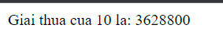

**Câu 7: Viết 1 tập tin cong2mang.php viết hàm xử lý để cộng được 2 mảng có cùng độ dài, nếu 2 mảng không cùng độ dài thì thông báo lỗi. Chạy thử hàm với 2 mảng sau: a={344,224,223,7737,9922,-828}, b={-344,-324,123,773,-9922,828} và cho biết kết quả hiển thị.**

<!DOCTYPE html>

<html lang="en">

<body>

<?php

function add2array($a1, $a2) {

$l1 = count($a1);

$l2 = count($a2);

if ($l1 != $l2) echo "Loi ngao ngo!!";

else {

$arr = [];

for($i = 0; $i<$l1; $i++) {

$arr[$i] = $a1[$i] + $a2[$i];

}

echo "C = {";

for ($i = 0; $i<$l1-1; $i++) {

echo "$arr[$i], ";

}

echo "$arr[$i]}";

}

}

$a1 = array(344,224,223,7737,9922,-828);

$a2 = array(-344,-324,123,773,-9922,828);

add2array($a1, $a2);

?>

</body>

</html>

***\*Kết quả hiển thị***

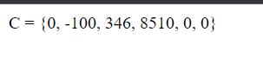

**Câu 8: Chạy ví dụ tập tin validation.php, dựa vào link [1], bạn hãy giải thích những bước diễn ra quá trình này.**

- Trường văn bản tạo các khung cửa sổ để nhập liệu.

- Nút radio dùng để chọn các thuộc tính phủ hợp.

- Tạo các phần tử biểu mẫu với mẫu lệnh đang thực thi khi chuyển trang sẽ báo lỗi, chuyển đổi ký tự và ngăn tấn công từ bên ngoài.

- Loại bỏ nhữg ký tự không cần thiết khi nhập liệu để dữ liệu biểu mẫu được an toàn.

**Câu 9: Hãy sửa lại tập tin nhap.php, thêm 1 ô để nhập mật khẩu (các ký tự nhập vào sẽ biến thành dấu *), và 1 ô để nhập ngày tháng năm sinh của bạn. Sau khi nhập xong hiển thị tên, email và mật khẩu, ngày tháng năm sinh đã nhập. Chụp màn hình sau khi bạn đã nhập dữ liệu của chính bạn, chụp màn hình hiển thị dữ liệu nhập.**

<!DOCTYPE HTML>

<html>

<body>

<form action="welcome.php" method="post">

Name: <input type="text" name="name"><br>

E-mail: <input type="text" name="email"><br>

Password: <input type="password" name="password" required><br>

Birthday: <input type="date" name="date"><br>

<input type="submit">

</form>

</body>

</html>

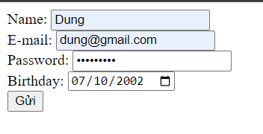

***\*Kết quả hiển thị***

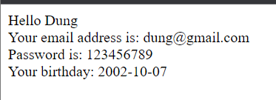

**Câu 10: Viết tập tin sinhvien_class.php để khai báo 1 lớp sinhvien với các thuộc tính: mssv, hoten, ngaysinh với kiểu giá trị phù hợp. Viết các phương thức xây dựng, hủy, gán trị, trả về giá trị của các thuộc tính, viết hàm tính tuổi. Khai báo 1 biến sv có kiểu class sinhvien, gán các giá trị cần thiết với thông tin của bạn và thử tính tuổi dựa vào hàm vừa mới xây dựng trong class.**

<!DOCTYPE html>

<html lang="en">

<body>

<?php

class sinhvien {

private $mssv;

private $hoten;

private $ngaysinh;

private $age;

function __construct_mssv($mssv)

{

$this->mssv = $mssv;

}

function __construct_hoten($hoten)

{

$this->hoten = $hoten;

}

function __construct_ngaysinh($ngaysinh)

{

$this->ngaysinh = $ngaysinh;

}

function __construct_age($age)

{

$this->age = $age;

}

function set_mssv($mssv) {

$this->mssv = $mssv;

}

function set_hoten($hoten) {

$this->hoten = $hoten;

}

function set_ngaysinh($ngaysinh) {

$this->ngaysinh = $ngaysinh;

}

function set_age($age) {

$this->age = $age;

}

function get_mssv() {

return $this->mssv;

}

function get_hoten() {

return $this->hoten;

}

function get_ngaysinh() {

return $this->ngaysinh;

}

function get_age($date = '2002-10-07') {

if ($date == '0000-00-00') return 'Unknown';

$str = explode('-', $date);

$age = date('Y') - $str[0] - 1;

$arr[1] = 'm';

$arr[2] = 'd';

for ($i = 1; $arr[$i]; $i++) {

$n = date($arr[$i]);

if ($n < $str[$i])

break;

if ($n > $str[$i]) {

++$age;

break;

}

}

return $age;

}

// function __destruct() {

// echo "Ma so sinh vien {$this->mssv}.";

// echo "<br>";

// echo "Ho ten sinh vien {$this->hoten}.";

// echo "<br>";

// echo "Ngay sinh cua sinh vien {$this->ngaysinh}.";

// echo "<br>";

// }

}

//Khai bao bien sinh vien kieu class sinhvien

$B2011959 = new sinhvien();

$B2011959->set_mssv('B2011959');

$B2011959->set_hoten('Dang Thi Phuong Dung');

$B2011959->set_ngaysinh('2002-10-07');

$B2011959->set_age('');

echo "Ma so sinh vien: ";

echo $B2011959->get_mssv();

echo "<br>";

echo "Ho ten sinh vien: ";

echo $B2011959->get_hoten();

echo "<br>";

echo "Ngay sinh cua sinh vien: ";

echo $B2011959->get_ngaysinh();

echo "<br>";

echo "So tuoi cua sinh vien: ";

echo $B2011959->get_age() ;

echo "<br>";

?>

</body>

</html>

***\*Kết quả hiển thị***

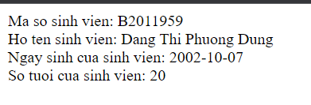

1. https://www.w3schools.com/php/php_form_validation.asp